Informacja prasowa
Grajewo, 10 września 2020

Zbuduj odporność na jesień – jakie naturalne składniki warto włączyć do codziennej diety?
We wrześniu warto zadbać o wzmocnienie odporności organizmu by łatwiej mógł walczyć z przeziębieniem i grypą. Jakie działania możemy podjąć, aby w naturalny sposób wspomóc organizm i układ immunologiczny? Na pewno warto postawić na aktywności fizyczną i zdrową dietę bogatą w witaminy, minerały i antyoksydanty. Jeśli zadbamy także o zdrowy sen i ograniczymy sytuacje stresowe, będziemy gotowi na jesienną zmianę pogody. Co warto jeść prócz owoców i warzyw?
Kiszonki
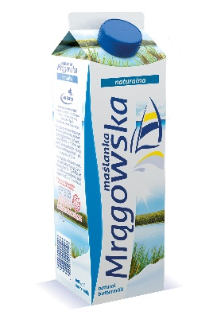
W czasie kiszenia cukry zawarte w warzywach i owocach zmieniają się w kwas mlekowy, który stwarza korzystne warunki dla rozwoju pożytecznych bakterii. Zasiedlają one jelita i regulują metabolizm każdego organizmu. Kiszonki mają także wpływ na odporność, ponieważ wspomagają ochronę przed infekcjami. Podczas procesu fermentacji oprócz cennej witaminy C wytwarzane są również A, E, K oraz magnez, wapń, fosfor i potas. Oczywiście ogórki i kapusta to najczęściej używane do kiszenia warzywa w Polsce, jednak pamiętajmy, że do tego procesu równie dobrze możemy zastosować jabłka, rzodkiewki, buraki czy oliwki. Warto eksperymentować i urozmaicać swoje menu. Zwolennicy orientalnych smaków mogą sięgnąć na przykład po azjatyckie kimchi.
Fermentowane produkty mleczne
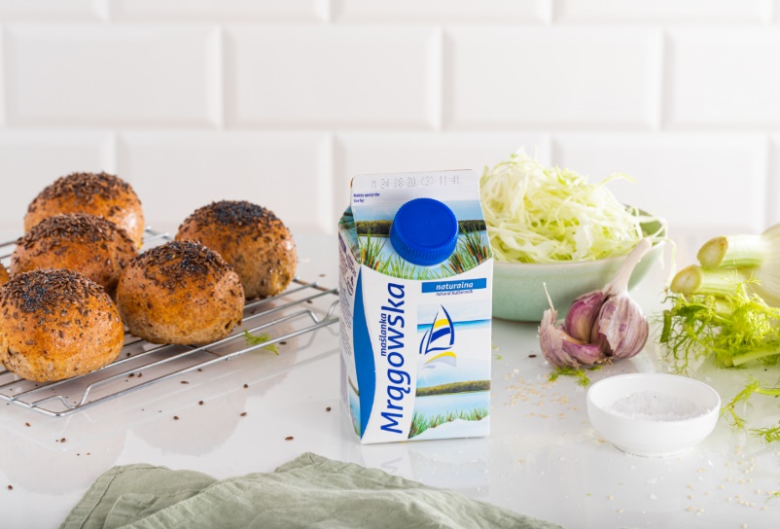
Na podobnej jak wyżej zasadzie działają fermentowane produkty mleczne. Tak jak kiszonki, zawierają one bakterie fermentacji mlekowej, które wpływają pozytywnie na mikroflorę przewodu pokarmowego, zmniejszają objawy nietolerancji laktozy i wspomagają system immunologiczny. Obecnie popularne jest stwierdzenie, że jelita to nasz drugi mózg. To prawda, ponieważ równowaga flory bakteryjnej jelit jest niezbędna, by prawidłowo funkcjonował cały organizm. Produkty takie jak kefir, jogurt czy maślanka zaliczane są do naturalnych probiotyków. Nie wiesz po jaką przekąskę sięgnąć między posiłkami? Znakomitym i zdrowym wyborem będzie naturalna Maślanka Mrągowska, która nie tylko orzeźwi, ale także poprawi przemianę materii i ułatwi przyswojenie składników odżywczych, które konsumujemy. Już tylko jedna szklanka tego mlecznego napoju wystarczy, by zaspokoić ponad 20% dziennego zapotrzebowania na wzmacniający kości wapń.
Źródło: Niejembyleczego.pl
Ryby
Według zaleceń lekarzy i dietetyków ryby powinniśmy jeść przynajmniej dwa razy w tygodniu. Niestety Polacy mają ich w swoim menu zdecydowanie za mało, zwłaszcza tych tłustych i morskich. To właśnie gatunki takie jak makrela, sardynki, tuńczyk, łosoś, a nawet śledź dostarczają niezbędnych do budowania odporności nienasyconych kwasów omega 3. Znajdziemy w nich również istotną witaminę D, którą warto suplementować, zwłaszcza jesienią i zimą w trosce o wzmocnienie układu immunologicznego. Według danych Instytutu Ekonomiki Rolnictwa i Gospodarki Żywnościowej z 2019 roku spożywamy ok. 13 kg ryb rocznie, a średnia europejska wynosi ponad 24 kg. Przykładem kraju, w którym ryby cieszą się ogromną popularnością jest Portugalia, gdzie statystyczny mieszkaniec spożywa blisko 60 kg ryb w ciągu roku.
Orzechy
Są doskonałym źródłem nienasyconych kwasów tłuszczowych, które regulują metabolizm i zapobiegają gromadzeniu się zbędnej tkanki tłuszczowej. To bogate źródło cynku i selenu. Wskazane jest, by do codziennego menu włączać garść różnych rodzajów orzechów. Są one dosyć kaloryczne, dlatego nie można przesadzić z tą formą zdrowej przekąski czy dodatku do dań. Już ich niewielka ilość zmniejsza uczucie głodu. Nie bez powodu stają się więc niezbędnymi składnikami diet odchudzających.
Dobre i wartościowe produkty warto ze sobą łączyć. Dzięki prostym przepisom można samodzielnie przygotować smaczną i pełną zdrowia potrawę, która pozytywnie wpłynie na naszą odporność i wzmocni organizm przed sezonem jesiennym.
Przepis: Łosoś maślankowym dressingu z pieczonymi warzywami
Składniki
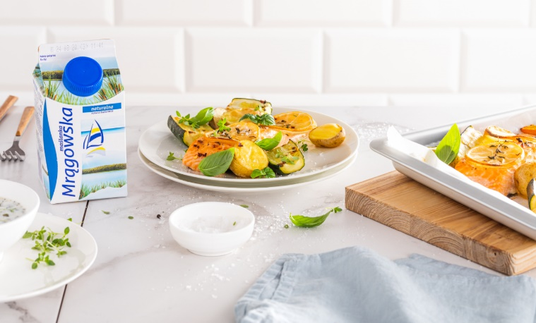
- 600 g surowego łososia w 4 kawałkach
Źródło: Niejembyleczego.pl
- 6 ziemniaków
- 1 duża cukinia
- 4 ząbki czosnku
- garść listków bazylii
- oliwa z oliwek
- sól, pieprz
- 1 cytryna
- Sok z cytryny do smaku

Maślankowy Dressing:
- 200-250 ml Maślanki Mrągowskiej
- sok z połowy cytryny
- 1/2 ząbka czosnku
- kilka gałązek świeżego tymianku
- sól, pieprz do smaku
Rybę układamy na blasze do pieczenia wyłożonej papierem. Skrapiamy oliwą, doprawiamy solą, a na każdy kawałek kładziemy plasterek cytryny oraz cienko pokrojone ząbki czosnku. Ziemniaki dokładnie myjemy, nie obrane kroimy w ćwiartki skropione oliwą układamy obok łososia. To samo robimy z umytą cukinią. Całość skrapiamy na koniec sokiem z cytryny. Wstawiamy na 15 minut do piekarnika nagrzanego do 160°C. Czosnek drobno siekamy i mieszamy z pozostałymi składnikami dresingu. Odstawiamy na bok. Upieczone warzywa i łososia wyjmujemy na talerz posypujemy listkami bazylii. Całość podajemy z maślankowym dressingiem.
Więcej inspirujących przepisów znajdziesz na
www.niejembyleczego.pl

Źródło: Instytut Ekonomiki Rolnictwa i Gospodarki Żywnościowej

